Конспект урока математики
Тема «Формула стоимости. Решение задач.»
Дата проведения: 30 ноября 2022г.

Автор:
Белякова А.Ю.
учитель начальных классов МБОУ Гимназии №3 г.Дубны.

Урок математики
Класс: 4 «Б»
Предмет: математика
Тема урока: Формула стоимости. Решение задач.
Тип урока: урок закрепления изучаемого материала
Цель урока: формировать умение решать задачи с величинами «цена», «количество», «стоимость», устанавливать их взаимосвязь.
Планируемые результаты:
Предметные: знать понятия «цена», «количество», «стоимость» и их взаимосвязь, уметь решать и задачи с этими величинами, применять полученные знания на практике, в самостоятельной работе.
Метапредметные.
1. Регулятивные: уметь видеть проблему, формулировать ее, ставить цели, которые нужно достичь на уроке, планировать свою деятельность, направленную на достижение этих целей, проговаривать последовательность действий, осуществлять рефлексию относительно полученного результата, оценивать деятельность по достижению поставленных целей.
2. Познавательные: самостоятельно открывать знания, находить информацию и работать с ней, преобразовывать информацию.
3. Коммуникативные: учиться слушать, понимать других, вступать в диалог с учителем, сверстниками, выражать свои мысли, строить продуктивное взаимодействие и сотрудничество со сверстниками, управлять своим поведением и партнера; формировать умение строить речевое высказывание в соответствии с поставленными задачами.
Личностные: учить применять полученные знания в жизненных ситуациях, адекватно оценивать себя, формировать общее представление о моральных нормах поведения, положительное эмоциональное отношение к учебной деятельности.

План урока:
1. Оргмомент. Психологический настрой на урок.
Сегодня на уроке математики нас ждёт интересная и разноплановая работа.
Математика пришла
занимай свои места!
Математика сложна,
Но скажу с почтением!
Математика нужна
всем без исключения!

2. Этап актуализации знаний и постановка проблемы.
Математическая разминка.
1.Три вершины, три угла, три стороны. Что это?
2.На него нельзя делить.
3.Самая большая единица длины.
4. Самая маленькая единица массы
5. Чему равно произведение цифр нынешнего года?
6.Как правильно сказать: « 7 плюс 5 равно адиннадцати или одинададцати?»
7.Как называются числа при умножении?
8. Егор тратит на дорогу в школу пять минут. Сколько он потратит на дорогу в школу вместе с мамой?

Издавна люди называют математику Царицей наук, потому что математика применяется в различных областях знаний. Прочитайте облако слов , в какой области знаний применяем математику.
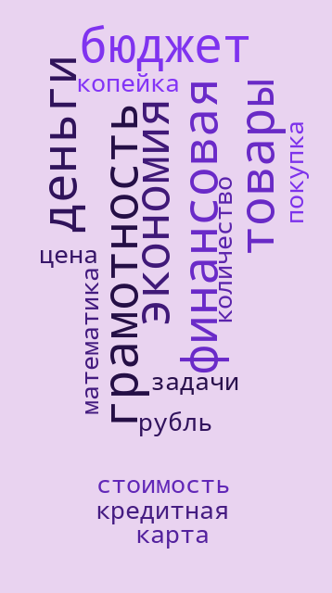
Назовите какие формулы вы видите?
Какую новую формулу мы открыли вчера на уроке?
Расшифруйте слово по координатам:

Как вы думаете, что общего у понятий магазин и формула стоимости?
Когда мы с этой формулой встречаемся в жизненной ситуации?
Игровая ситуация
Игра «Доскажи словечко»
Чтоб продукты потреблять,
В платьях модных щеголять,
Чтобы вкусно есть и пить,
Нужно все это … (Купить)
Всё, что в жизни продаётся,
Одинаково зовётся:
И крупа и самовар
Называются … (Товар)

На товаре быть должна
Обязательно…(Цена)
И врачу, и акробату
Выдают за труд…(Зарплату)
Будут целыми, как в танке,
Сбереженья ваши в …(Банке)

3. Повторение изученного
Собираем пазлы (стоимость, количество, цена)
Блиц-опрос:
- Сумма денег за всю покупку – это … (стоимость).
- Количество денег за единицу товара – это … (цена).
- Число единиц товара – это … (количество).
- Чтобы найти количество, надо … (стоимость разделить на цену).
- Чтобы найти стоимость, надо … (цену умножить на количество).
- Чтобы найти цену, надо … (стоимость разделить на количество).

А теперь попробуем применить свои знания при решении задач.
(У каждого есть рабочий лист).
Работа в группе Блиц турнир.
Отвечает один из группы.
Просмотр мультфильма
Решение задач.
4. Рефлексия деятельности на уроке.
− Какова была цель этого урока?
− Какие задания вызвали больше всего затруднений?
Рефлексия (с помощь фразеологизмов)
Как вы думаете, что необходимо каждому ученику, чтобы успех ему сопутствовал на каждом уроке?
Спасибо! Урок окончен!

Каким фразеологизмом можете охарактеризовать свою работу на уроке?

Не успел глазом моргнуть
Работал не покладая рук
Работал спустя рукава
Зарубил себе на носу
Работал в поте лица
Ловил каждое слово
Считал ворон
Каша в голове
Бил баклуши
Держал ушки на макушке
Мотал на ус
Работал до седьмого пота
Хлопал ушами
Слышал краем уха
Рука об руку

